Thème 2023-2024 : « Corps » : …………………………………………….
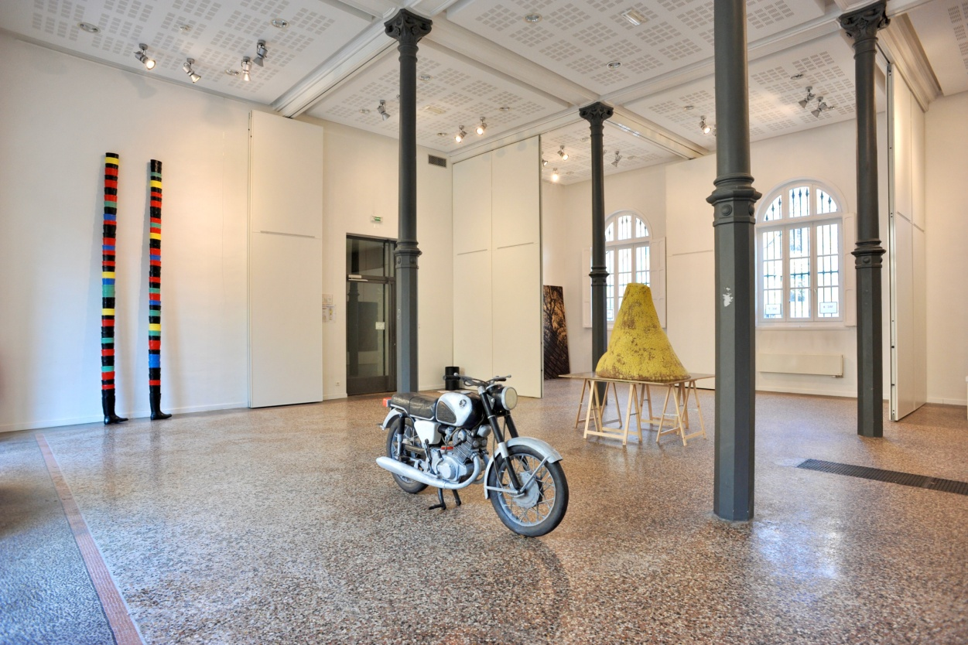
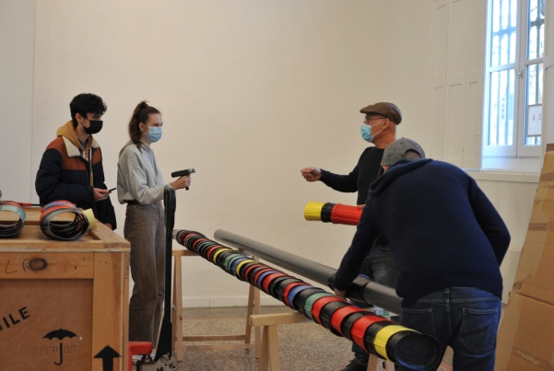
[ Sur format A4 , 1 page maxi, Arial 11 – Photos en mosaïque pour 50% de visuel ]

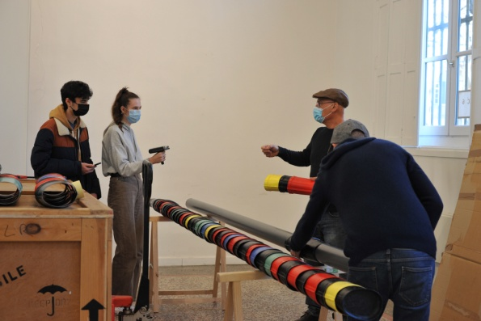

MOTS-CLÉ :
DECRIRE SON PROJET (en quelques lignes) :
OBJECTIFS : pq on a fait cela ?
MODALITES (niveau, calendrier, partenaire…) :
DIVERSES REFERENCES : artistiques ou non, cartel ou en lien, 3 max, divers domaines en contradiction

